# TPS

Jogo de tiro em terceira pessoa

[Baixar pacote: Start asset](https://assetstore.unity.com/packages/essentials/starter-assets-third-person-character-controller-196526#publisher)

Outros Assets

[POLYGON](https://assetstore.unity.com/publishers/5217)

Alterar build settings

- Crtl+ shift+ B

- Play setting / Active Input

Iniciando a cena

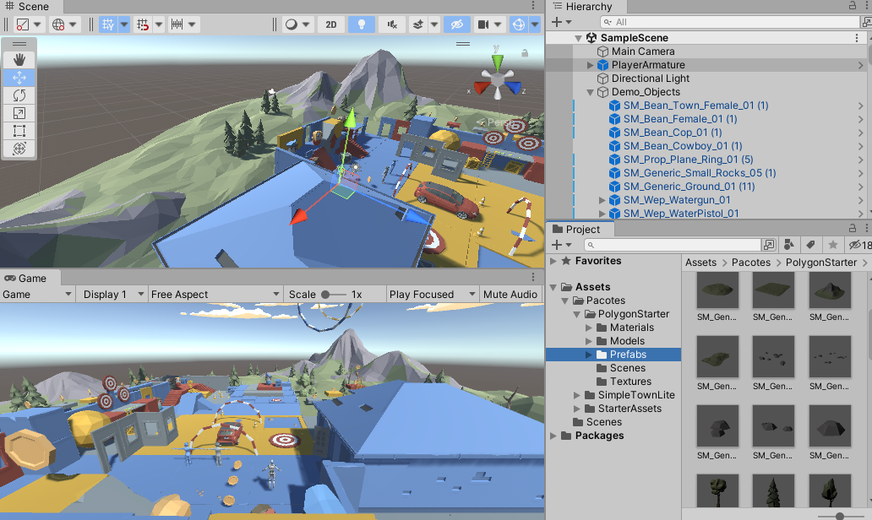

Inserir na cena

* PlayerArmature e PlayerFollowCamera

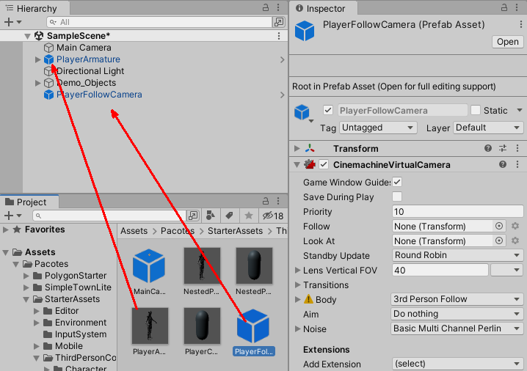

* Deleta a câmera antiga
* Adiciona uma nova
* Arrastar o **PlayerCameraRoot** para **PlayerFollowCamera**

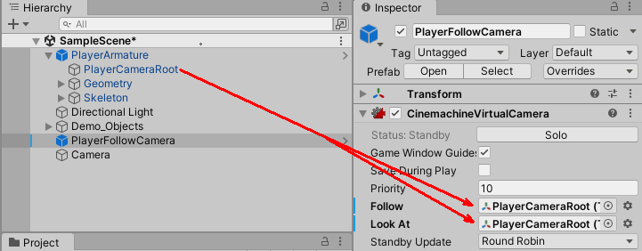

* Colocar a MainCamera na cena

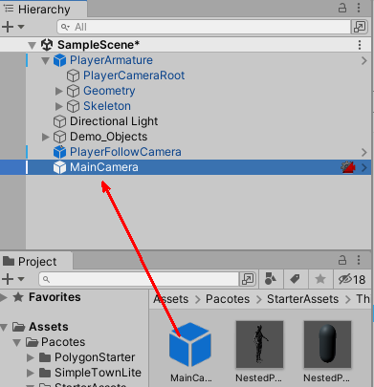

Play para testar

Para mudar o personagem vamos realizar os seguintes procedimentos.

Clique no **PlayerArmature**, (com botão direito do mouse)

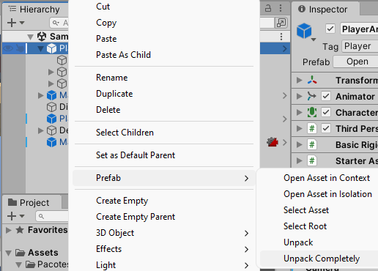

* Navegue até Prefab / Unpack Completely
* Delete o Skeleton

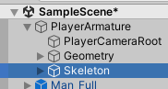

Play para testar (observe que sumiu o esqueleto do personagem)

Deletar Armature_Mesh dentro de Geometry

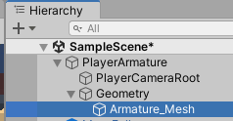

Remover o animador do personagem adicionado

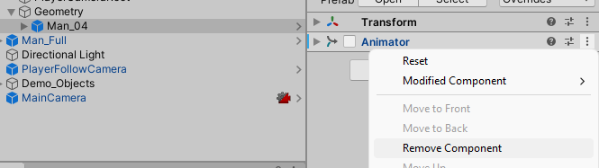

Trocar o avatar de PlayArmature

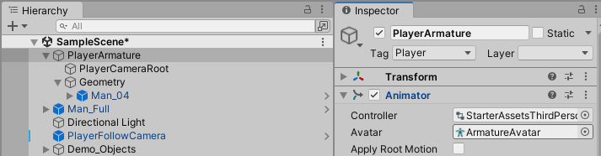

Play

